Lección 6 Actividad El Corte Inglés webquest

Sp2
Instrucciones:
You are going to go into the following link: Moda Mujer · El Corte Inglés (+10.000) (elcorteingles.es)Links to an external site.
- En esta página web, busca los artículos de ropa y corta/pega una imagen de cada artículo que se pide. Usa las categorías debajo del vocabulario para buscar la categoría/sección correcta. En la última línea, copia/pega tres ropas adicionales.
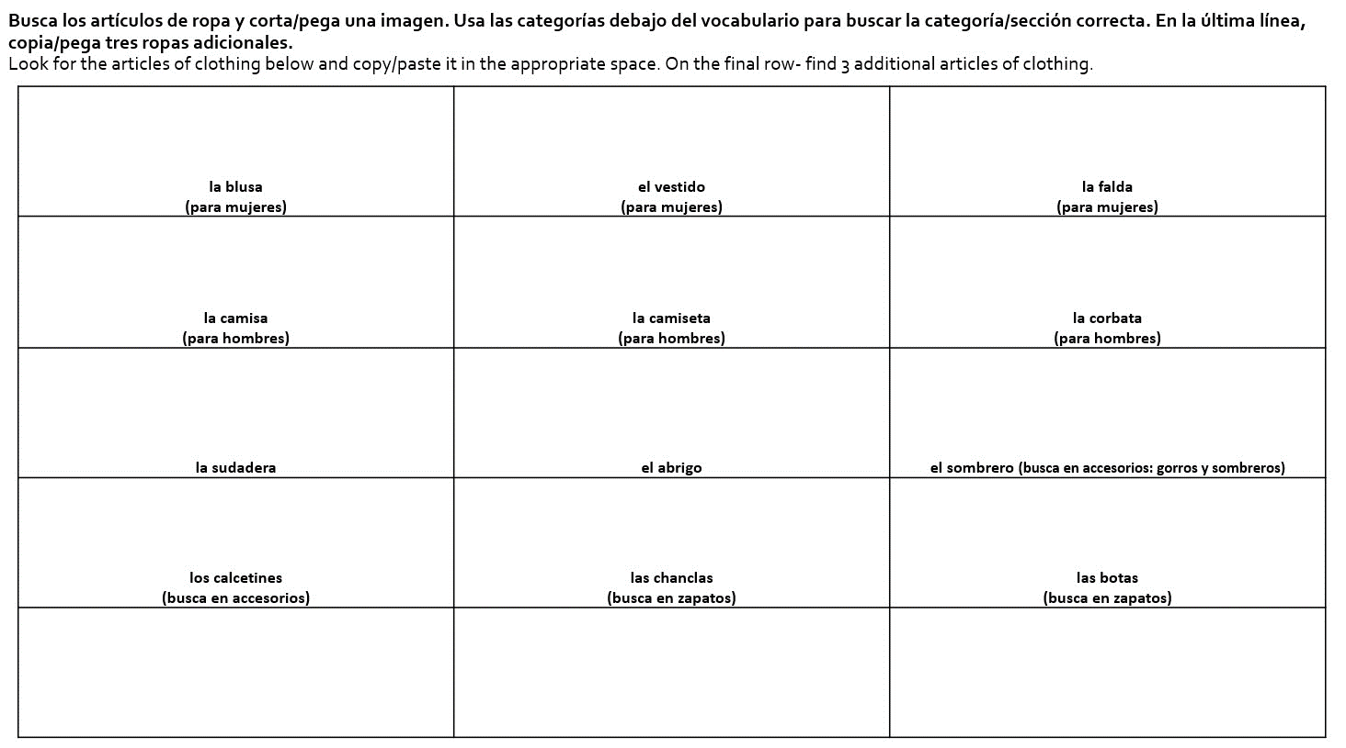
In this website, look for the clothing items and copy/paste an image of each one. Use the categories below the vocabulary to look for the right section/section. In the last row, copy/paste 3 additional clothing items.

- Después en la parte de "Mi Conjunto Ideal", completa lo que se te pide: Tienes 200€ (euros) para comprar ropa en el Corte Inglés. Necesitas un mínimo de: un top, unos pantalones, unos zapatos, y una chaqueta. Si tienes dinero adicional, puedes comprar accesorios. Necesitas gastar los 200€ (euros). Haz clic en la ropa para leer la descripción, selecciona un color y una talla, y haz clic en “añadir a la cesta.”
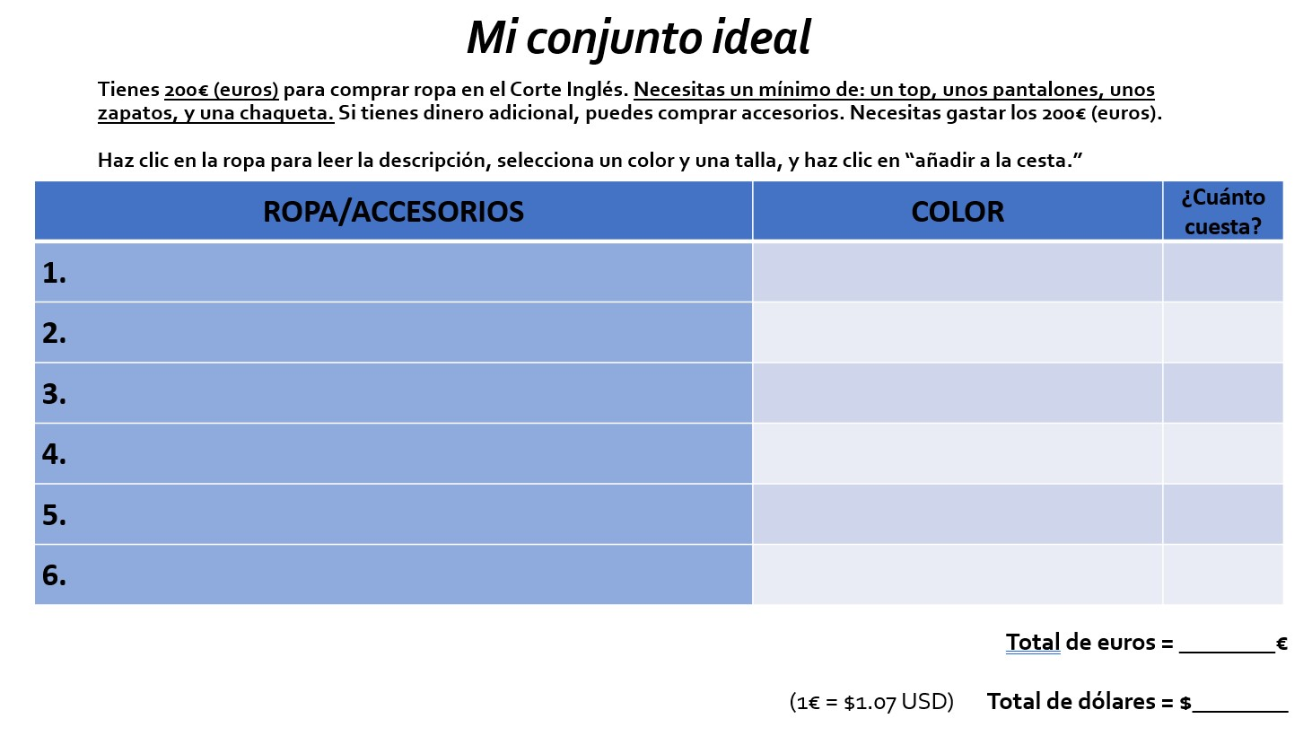
Later, in the part where it says, "Mi Conjubto Ideal", you are goig to complete the chart doing the following: You have 200€ (euros) to buy at El Corte Inglés. You need a minimum of each item: a top, some pants, some shoes and a jacket. If you have money left, you can also buy accessories. You need to spend the 200€ (euros). Click on the clothing to read the description and chose a color and a size, then click on "añadir a la cesta (add to cart)". Once you are done, you need to add your total and convert into dollars.

